Teori om tv-seriens format

Træet som kompositionsform i tv-serier
”Tv-serien er en polyfon (flerstemmig) udtryksform, hvor forskellige 'stemmer' mødes og sammen indvirker på det samlede værk: forfattere, instruktører, skuespillere, produktionsdesignere, komponister, lyddesignere og så videre. Ikke desto mindre har tv-serien et tættere slægtsskab med romanen end eksempelvis spillefilmen i den forstand, at det er en forfatterbåren udtryksform. Det vil sige, at det modsat spillefilmen ikke er instruktøren, men seriens hovedforfatter, som svinger taktstokken.”
Jakob Isak Nielsen: "Tv-serien som roman?". I: T.R. Andersen (red.): Litteratur mellem medier. Aarhus Universitetsforlag, 2018, s. 296

Tv-serier er ikke filmet teater. Tv-serier er romanen efter romanens død, tv efter flow-tv, kort sagt en medialiseret fortælling om mennesker. Tv-serier kan det, som romaner kunne før, nemlig mediere livet og gøre det læsbart. Mange store russiske og amerikanske romaner fra 1800- og begyndelsen af 1900-tallet udkom som føljetoner i tidsskrifter og ligner dermed romanformatet. Omvendt har moderne tv-serier som f.eks. House of Cards kapitelinddelinger, hvilket er et levn fra romanen.

Tv-serien kan ligesom romanen favne et stort persongalleri og er polyfon på samme måde. Det betyder, at man på langs kan have det bærende masterplot, mens man på tværs kan udvikle karaktererne og give deres historier fylde og udvikling. Den norske romanforfatter Jan Kjærstad har peget på træet som kompositionsform.

I hans optik følger den klassiske udviklingsroman personens barndom, opvækst og blomstring på langs, mens man samtidig lodder sjælens dybder og graver sig ned i de rødder, som former den givne personlighed og forklarer dennes reaktionsmønstre. I den moderne roman har forfatteren fældet træet og lagt det ned. Her er man optaget af forgreninger, interaktion og uventede knopskud, f.eks. tilfældets rolle for et menneskeliv. I stedet for at lodde sjælens dybde, er den moderne roman optaget af menneskets vidde. Det gælder også tv-serier. Herhjemme har lærebogsforfatteren Henrik Poulsen anvendt det fældede træ som dramaturgisk model for tv-serien. Horisontalt har vi seriens masterplot (her kaldet makroplot), vertikalt ses dens uddybning af karakterer, konflikter og udvikling, som serien gennemløber på tværs. I virkeligheden er det dette spor, der interesserer mange seere mest, f.eks. Saga Norens udvikling i Broen, Frank Underwoods i House of Cards eller Walther Whites i Breaking Bad. Ingen af de tre karakterer er sympatiske, endsige empatiske, men alle er interessante at følge og forstå i deres handlingsmønstre.
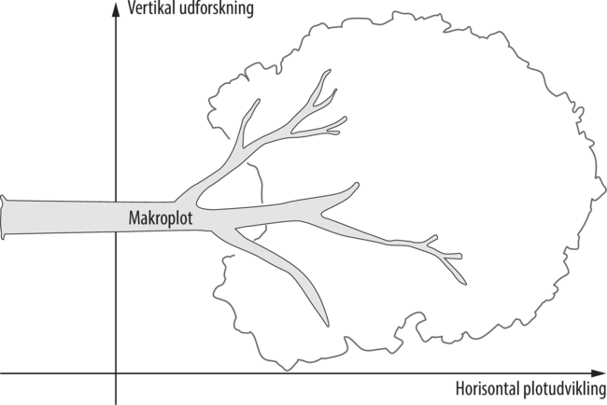

Den plotdrevne og den karakterdrevne serie
Dramaturgisk skelner man mellem plotdrevne serier og karakterdrevne serier. Hvor førstnævnte har fokus på historiens komplikationer, er sidstnævnte optaget af personernes interaktion og udvikling. Som udgangspunkt er SKAM en karakterdreven serie, hvor hver sæsons hovedperson inkarnerer en problemstilling, som bearbejdes gennem gruppedynamikker. På den måde gøres Evas trekantsdrama og outsiderrolle alment, mens Nooras komplicerede kærlighedshistorie trækker tråde til Henrik Ibsens drama Et Dukkehjem (1879). Isaks lange vandring ud af skabet er æstetisk formidlet med intertekstuelle referencer til Baz Luhrmanns film Romeo + Juliet (1996), mens Sanas forbudte kærlighed til Yussuf undgår stereotyp fremstilling af indvandrermiljøet.

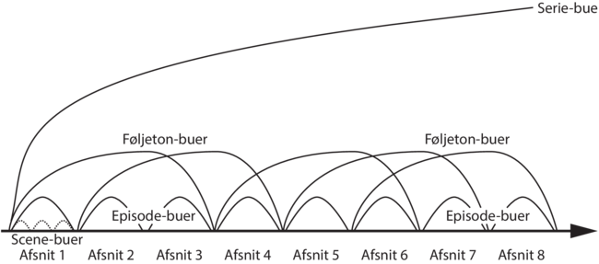

I en anden optik er der tale om en plotdrevet føljetonserie, der formidler et kollektivs fortælling, men hvor hovedperson og det tematiske fremdriftselement skifter fra sæson til sæson. Anvender man seriebuen som dramaturgisk model (se figur), kan man se, at der er mange tråde, der er viklet ind i hinanden, og mange plot points, der foregriber eller bygger op til senere pay-offs. Således forberedes sæsons 3's fokus på Isaks seksualitet i slutningen af både sæson 1 og 2. Der mangler dog en sæsonbue i modellen, hvilket kan forklares med dens tilblivelsestidspunkt før streaming-tjenesterne gjorde sæsonen til et dramaturgisk hele.

Tv-serie og net-serie
Man kan diskutere om SKAM egentlig er en tv-serie eller en net-serie, fordi de enkelte afsnit udkommer i små webisoder, der bliver offentliggjort på sociale medier eller NRK's hjemmeside. Serien er på dette punkt nytænkende, fordi den arbejder med samtidspublicering, hvor små elementer løbende offentliggøres, før de om fredagen blev samlet til et afsnit (som i Danmark blev vist om søndagen). Det betyder, at seriens publikum hele tiden kunne følge handlingen i real-time og opleve den fænomenologiske spænding, når en telefon bipper eller en skæbnesvanger sms tikker ind.

Et andet karakteristisk element ved SKAM (som også findes i andre serier som House of Cards) er visualisering af tekstbeskeder, sådan at Messenger-dialog og sms'er vises i billedet, mens vi ser personernes handlinger og reaktioner. Hermed skabes der en dobbeltkommunikation, fordi der indfinder sig en forskel mellem, hvad personerne siger og gør. Mobiltelefonerne bærer på personernes inderste hemmeligheder, og i seriens plotpoints løber personernes telefoner ofte symbolsk tør for strøm. I den sammenhæng er det en pointe, at serien er mobilvenlig og kan ses på telefonens skærm, samtidig med at webisoderne og dobbeltkommunikationen kommer til sin ret i dette format.

Et tredje karakteristika er de skriggule tidskoder, som markerer spring i tid og rum, og som samtidig udsender en faktakode, der signalerer nærhed og autenticitet. Dette træk styrkes af de mange nære indstillinger, hvor personernes facework får et intenst udtryk. Dialogerne i SKAM er lange, sådan at de eksistentielt dybe samtaler får den tid, det kræver, at nå ind til kernen af der, hvor det gør ondt. Karakterernes mimiske reaktioner bliver vist i reaktionsklip, sådan at dialog ofte klippes over skulderen, så vi ser den talende fremføre sin replik og dialogpartnerens kropslige svar.

Et fjerde karakteristika ligger i anvendelsen af musik. Nøglescenerne er ifølge seriens instruktør Julie Andem skrevet ud fra identitetsmarkerende musik, ikke omvendt. Det betyder, at disse musikbårne passager bremser handlingen og udvider et 'nu' med inferens fra sangtekstens semantik og musikkens emotionelle 'mode'.

Endelig udgør det stedsbaserede et femte karakteristika. Steder fortæller om de mennesker, der bor der. Steder har historier og indskrevne mønstre. Det gælder i høj grad det territorium, personerne i SKAM har som revir. Den vigtigste location udgøres af et af Oslos mest berømte gymnasier, Hartvig Nissens Skole, af eleverne kaldet Nissen. Gymnasiet ligger i Frogner, som er et 1800-tals kvarter for det bedre borgerskab, med store villaer, flotte etageejendomme og den berømte Vigelandspark. I dag huser området den kreative middelklasse og kan sammenlignes med Østerbro i København med hippe cafeer, gallerier og små butikker.
Denne beliggenhed åbner for klicheer og dramaturgiske fælder, som klassiske ungdomsserier som Beverly Hills 90210 og 2900 Happiness falder i. Derfor er det så godt, at serien ikke hedder Frogner 0257, men derimod noget så dansklæreragtigt som SKAM. Målet med serien er at skabe et autentisk billede af teenagelivet i Oslo. Til Dagbladet Information fortæller Julie Andem følgende om seriens præmis:

”I stedet for at lave serien ud fra, hvordan vi får en masse seere, så laver vi den med udgangspunkt i, hvordan vi kan opfylde nogle af de behov, som vores målgruppe har. Vi fandt, at de gerne vil præstere på alle parametre. Skole, job, fritidsaktiviteter, udseende, kærester, venner, og så vil de dokumentere det på de sociale medier. Så de vil ikke bare præstere godt, de vil præstere godt for at kunne dokumentere det for resten af verden. Derfor tænker vi meget over, hvordan vi kan lave en serie, der kan få dem til at give slip på noget af det her pres. Et af de værktøjer, vi prøver at give dem, er selvironi. Hvis de unge kan lære at gøre alle de her idiotiske ting, de gør for at prøve at være gode nok, så kan de også lære det modsatte – nemlig ikke at gøre dem. Vi vil gerne lære de unge piger at være uperfekte, for det er jo ikke så farligt. Hvis de lærer at trives med at være utilstrækkelige, så fjerner det også noget af den skam, de føler ved at være det.”

Intermedial føljetonserie
Konkluderende på dette afsnit om serien som format kan man sige, at SKAM er en intermedial føljetonserie, hvor elementer fra sociale medier, webisoder, musikvideo og medieret dialog spiller sammen i et større narrativ. I den forstand er serien polyfonisk på den måde, vi så hos Bakhtin på siden om performanceteori. Det betyder, at personerne får identitet fra fællesskabet og hele tiden spejler sig gennem interaktion. Som sådan er identitet ikke årsag til personens væremåde, men derimod effekt af dennes interaktion med omgivelserne.

